1.5.2. Bildentstehung am Auge

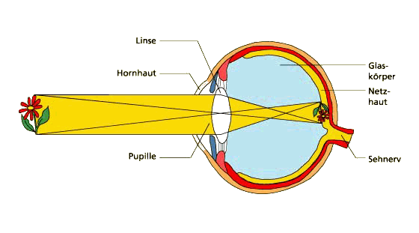

fast paralleles Öffnen/ Schließen Lichtbrechung umgekehrtes, Sehnerv – Verbindg. zum Gehirn
Sonnenlicht der Blende an Sammellinse verkleinertes, Stäbchen – Hell/ Dunkel
(elastisch) reelles Bild Zapfen – Farben
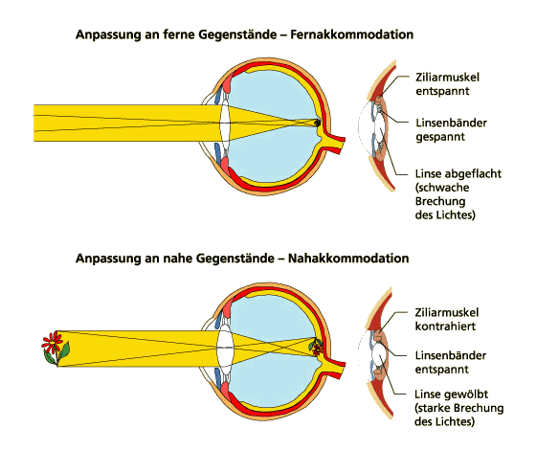

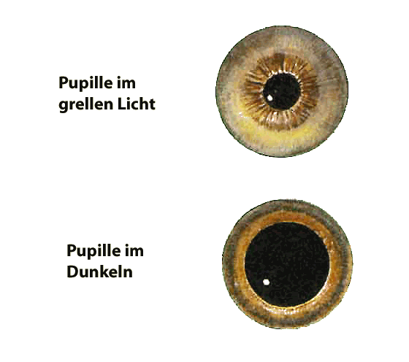
Nahezu paralleles Sonnenlicht, welches von Gegenständen reflektiert wird, wird an Hornhaut und Linse gebrochen. Die Linse kann ihre Form verändern, Das ermöglicht uns, nahe und weit entfernte Gegenstände scharf zu sehen (AKKOMODATION).

Durch die Iris kann je nach Lichtintensität die Pupillenöffnung verkleinert oder vergrößert werden (ADAPTATION).

Auf der Netzhaut entsteht ein umgekehrtes, verkleinertes und reelles Bild. Dadurch werden Lichtsinneszellen angeregt. Stäbchen dienen zum Hell-Dunkel-Sehen, mit Zapfen werden Farben wahrgenommen. Zapfen reagieren erst ab einer bestimmten Helligkeit.

Die Erregungen der Lichtsinneszellen werden im Gehirn ausgewertet:
- Das Gehirn dreht das Bild um.
- Das Gehirnerzeugt aus zwei Bildern ein räumliches Bild.
- Persönliche Erfahrungen beeinflussen die Auswertung im Gehirn.

